Artikkelit
- epämääräiset artikkelit VAIN yksikössä: a/an
- määräinen artikkeli sekä yksikössä että monikossa: ‘the’
- huom! monikossa ei ole epämääräistä artikkelia!
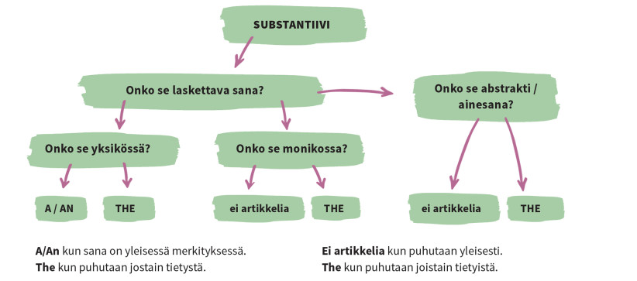

- artikkelia seuraavan sanan ensimmäinen äänne ratkaisee, tuleeko artikkeliksi A vai AN
A/AN
- vain yksikössä ja vain laskettavilla substantiiveilla (koska a/an = yksi)
- kun asia mainitaan ensimmäisen kerran ”Once upon a time there was a kingdom where there lived a king and a queen and a beautiful princess…”
- sanan ‘one’-tilalla (koska a/an = yksi)
- määrän, hinnan tai vauhdin ilmauksissa
- merkityksessä ’eräs’
THE
- sekä yksikössä että monikossa
- merkitys: se/ne tietyt, tunnetut
- sekä laskettavien että ei-laskettavien substantiivien kanssa
- substantiivi on mainittu aiemmin: I’m reading a book. The book is really good.
- substantiivi on asiayhteydestä selvä: Are you going to school today?
- substantiivi on yleisesti tunnettu: The sun is shining.
- substantiivi on ainoa lajissaan: The president lives in Mäntyniemi.
- substantiivin jälkeen tulee relatiivilause: The book that I am reading is really good.
- järjestyslukujen, superlatiivien, Wrong, Only, Right, Same -sanojen kanssa (WORS)
- substantivoitujen adjektiivien kanssa: the young, the Japanese
- ilmansuuntien kanssa
- vuosikymmenet, vuosisadat, aikakaudet: The Middle Ages
- vuorokauden ajat: in the morning

EI ARTIKKELIA
- genetiivin jälkeen: my first guitar
- this/that/these/those -sanojen jälkeen: this boy whom I’m in love with
- ever, some, any, no -sanojen jälkeen: Every fourth of July is celebrated in the USA.
- school, hospital, church, prison, bed -sanojen kanssa, kun ne ovat yleismerkityksessään
- by-alkuisissa kulkuneuvofraaseissa: by car, by boat, by plane
- aterioiden nimien yhteydessä: What’s for lunch today?
- humanity, humankind, nature, space, Parliament, society, Congress, Heaven, Hell, Paradise, man (=ihminen), in the country(side)

ARTIKKELIN PAIKKA
- sanojen all, both, half ja double yhteydessä määräinen artikkeli on niiden jälkeen:
We had to postpone the exam, because half the class had the swine flu.
Both (the) lecturers had broken their arms during the mid-term break.
HUOM 1: Both ja all voivat esiintyä myös ilman artikkelia.
HUOM 2: Määräisen artikkelin tilalla voi olla possessiivipronomini.
Both my children are beautiful and talented.
all
both + the + (adj. +) subst.
half
double

- Kun epämääräistä artikkelia käytetään sanojen half, many, such, quite ja what kanssa, järjestys on:
half
many
such + a/an + (adj. +) subst.
quite
what

What a beautiful morning!
You’re such a kind person!
I did the assignment in half an hour. Many a student wouldn’t do that! Quite an unbelievable deed!

- Kun epämääräistä artikkelia käytetään sanojen as, so, too, how, however ja no yhteydessä, järjestys on: as
so
too + adj. + (a/an +) subst.
how
however
no

How large an island is Greenland? It is too big an area to be seen in one day. However good a driver you are, you shouldn’t write text messages while speeding on the motorway.

- a, an vai ei artikkelia lainkaan

___ old music
___ Internet conference
___ extremely warm heart
___ light salad
___ unusually small berries
___ true happiness
___ jasmine rice
___ honest mistake
___ hungry wolves
___ unhappy people
___ university student
___ underground station
___ complete chaos
___ experienced chef
___ educated men
___ 8
___ European hotel
___ fresh water

- a, an, the vai ei artikkelia

- After __ dinner, we went for ___ enjoyable walk.
- I'm not very hungry. I had ___ big lunch.
- John was ___ only person I danced with at ___ party.
- Jane lives in ___ small village in ___ North.
- I haven't got ___ radio. But I have ___ Internet access.
- We went to ___ most luxurious restaurant in ___ this town.
- Do you want to watch ___ movie in ___ evening?
- On ___ Sunday, we go to church ___ by ___ bus.
- I cleaned ___ house from ___ top to ___ bottom.
- ___ moon goes round ___ earth once ___ month.

- Sijoita a/an/the oikeaan paikkaan
- ___ what ___ wonderful ___ view!
- ___ such ___ large ___ number of different plants.
- Look over there! ___ so ___ exquisite ___ rose bushes.
- This is ___ quite _____ paradise for gardeners.
- ___ all ___ world should see this.
- But ___ how ___ long ___ distance is it to get here?
- I am ___ as ___ enthusiastic ___ gardener as the next guy but I still want to spend ___ half ___ time hiking the hills as well.
- This might be ___ too ___ short ___ visit for me.
- Even ___ double ___ time wouldn’t have been enough.

